Подготовка детей к школе

Советы психолога для родителей, дети которых готовятся к школе
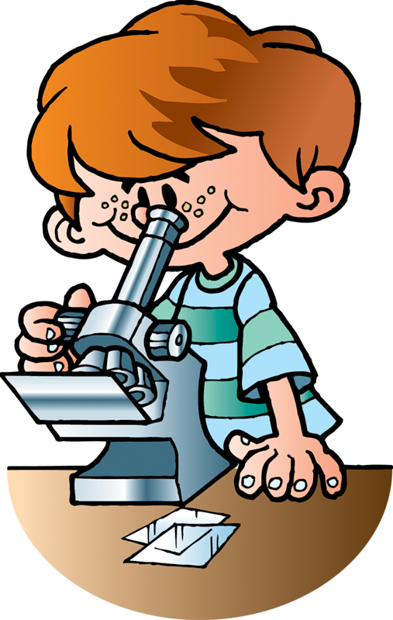
1. Уже сейчас постарайтесь очень постепенно режим дня вашего ребенка соотнести с режимом дня школьника.
2. Чтобы ребёнок умел слышать учителя, обращайте внимание, как он понимает ваши словесные инструкции и требования, которые должны быть чёткими, доброжелательными, немногословными, спокойными.
Не пугайте ребёнка будущими трудностями в школе!
3. Перед школой и во время учёбы проверяйте зрение и слух ребёнка.
4. Подготовка к чтению: 6-7 летний малыш должен знать все печатные буквы алфавита, но многие могут слитно читать слоги, а некоторые - и целые тексты. Несмотря на такую разную подготовку, все дети устают от процесса чтения очень быстро.
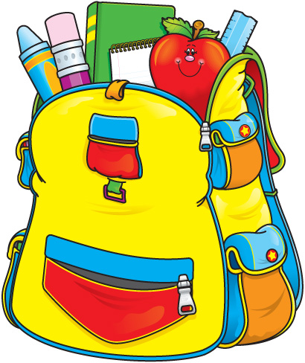
Чередуйте это занятие с отдыхом. Пусть ребёнок "погримасничает" перед зеркалом, произнося чётко и громко звуки, отдельно и плавно. Это развивает артикуляционный аппарат.
5. Подготовка к письму: ручку ребёнок должен брать правильно и разогретыми пальцами. Раскраски замените обведением по трафарету и штриховкой. Линия должна быть направлена сверху вниз, справа налево, а если она кривая, то против часовой стрелки. Расстояние между линиями 0,5 см - это основной принцип нашего письменного алфавита. Запомните, дети также устают от этих занятий, как и от чтения.


6. Подготовка к грамматике: ребёнок может легко выделить в слове заданный звук, назвать в слове все звуки по порядку. Не путайте букву со звуком! (Звук мы слышим, букву пишем.) В тексте он так же может назвать количество предложений. Он умеет отвечать на вопросы "кто", "что" и сам их задавать. То есть 6-7 летний ребёнок способен расчленить речь на отдельные грамматические единицы.

Поощряйте его умение наблюдать, сравнивать, исправлять, уточнять свою речь. Общайтесь с ним!

7. Подготовка к математике: успешность в этом предмете зависит от освоения и умения двигаться в трёхмерном пространстве.
Поэтому помогите ребёнку свободно владеть такими понятиями: "вверх-вниз", "вправо-влево", "прямо, по кругу, наискосок", "больше-меньше", "старше-моложе", "горизонтально-вертикально" и т.д., объединять предметы в группы по одному признаку, сравнивать, владеть счётом в пределах 10. 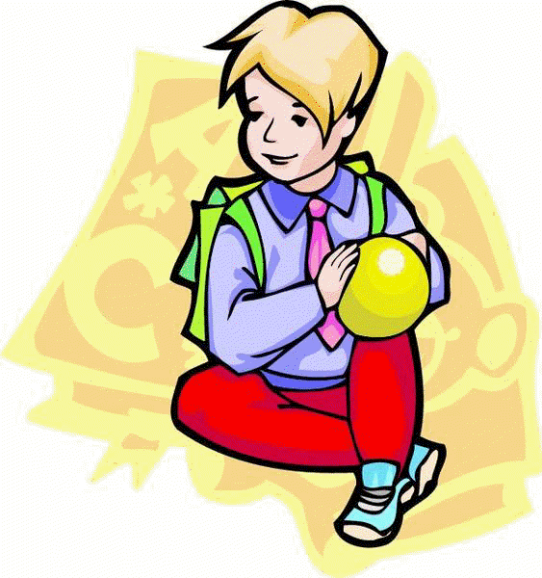

Запомните:
При подготовке к школе вы должны оставаться для вашего ребёнка любящим и понимающим родителем и не брать на себя роль учителя! Ребёнок охотно делает только то, что у него получается, поэтому он не может быть ленивым.
Постарайтесь, чтобы достижения ребёнка не сравнивать ни со своими, ни с достижениями старшего брата, ни одноклассников (не озвучивайте это при ребёнке, даже если они в его пользу!).
Ваша любовь и терпение будут служить гарантом уверенного продвижения в учёбе для вашего малыша.
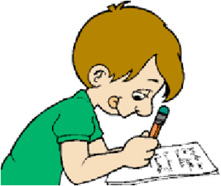
Упражнения на развитие внимания, мышления, памяти:
1. Самое первое из них - упражнение на нахождение отличий. Возьмите, например, двух игрушечных зайцев или кукол и попросите ребенка, чтобы он нашел как можно больше отличий между ними (размер, цвет, одежда). Также можно находить различия в количестве, форме, длине и ширине различных предметов. В качестве наглядного материала подойдут картинки из детских журналов или любые предметы быта.

2. Для выполнения другого упражнения возьмите группу предметов, попросите ребенка взглянуть на них и отвернуться к стене, а сами в это время один из предметов уберите или переставьте. От ребенка требуется вычислить какие именно изменения были вами произведены.
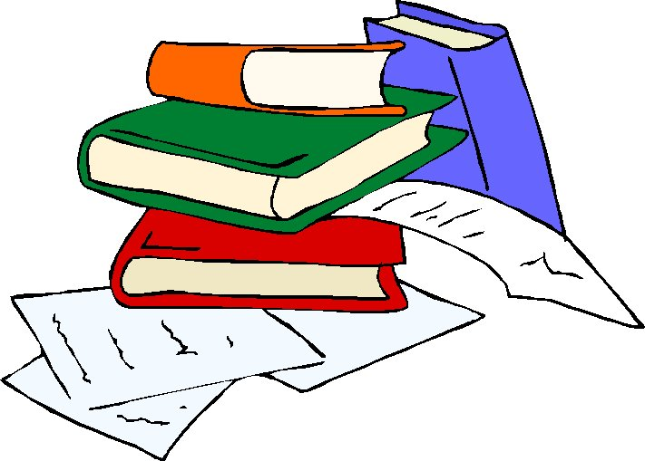
3. Для развития памяти великолепно подходят упражнения на описание предметов. Для этого дайте ребенку короткое время повертеть в руках какой-нибудь предмет, а потом спрячьте его. Ребенок должен описать спрятанный предмет как можно более точно.


4. Еще одно упражнение на развитие памяти состоит в следующем. Пусть ребенок посмотрит на какую-нибудь картинку, которую вы затем спрячете среди других картинок на ту же тему. Задача ребенка - отыскать ту картинку, которую вы ему показывали первоначально.

5. Развитию мышления отлично способствует игра "Что здесь лишнее?". Возьмите несколько картинок и попросите ребенка найти среди них ту, оторая по какому либо признаку явно отличается т остальных. Таким признаком может быть цвет, форма, размер или класс(например, дикие животные и домашние животные).

6. Наконец, для развития речи заучивайте с ребенком стихи, просите его пересказывать вам сказки, ил составлять рассказы по картинкам, а самое главное - как можно больше общайтесь со своим сыном или дочерью на самые разные темы.

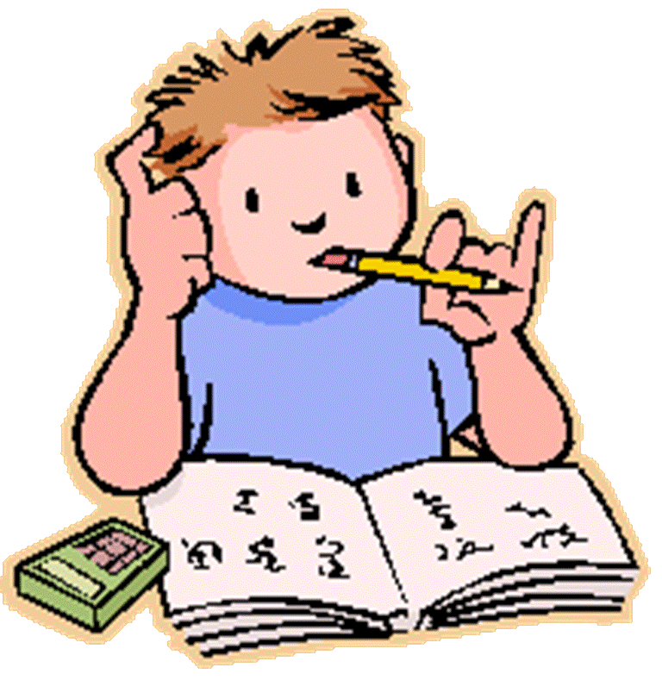
После этого вам останется только купить ему первоклассный портфель и подготовку к школе можно считать завершенной.

